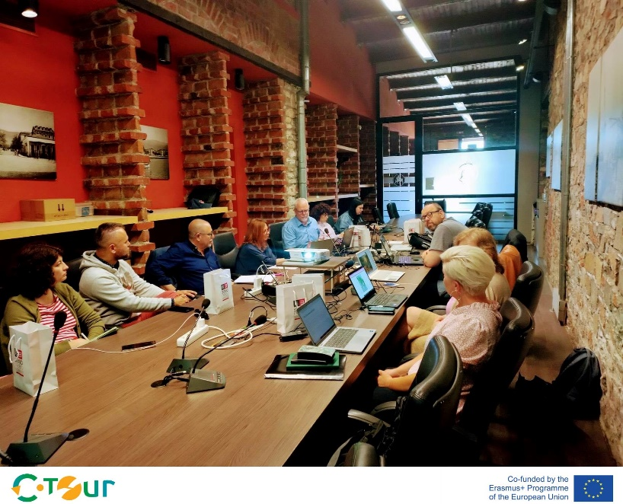
Ψηφιακή επαγγελματική κατάρτιση για πράσινη και κυκλική μετάβαση στον τουρισμό
Το Τμήμα Ηλεκτρολόγων Μηχανικών και Μηχανικών Υπολογιστών του Πανεπιστημίου Θεσσαλίας (ΤΗΜΜΥ), και συγκεκριμένα η ερευνητική ομάδα Δημιουργικών Τεχνολογιών Μάθησης (http://cttl.e-ce.uth.gr), αναπτύσσει ψηφιακές παρεμβάσεις επαγγελματικής εκπαίδευσης και κατάρτισης για την κυκλική και πράσινη μετάβαση στον τουρισμό. Η δράση συμβάλλει στις ευρύτερες προσπάθειες αντιμετώπισης της κλιματικής αλλαγής μέσω περιβαλλοντικά υπεύθυνων πρακτικών στην οικονομία. Επικεντρώνεται σε τουριστικές επιχειρήσεις μικρού και μεσαίου μεγέθους επιδιώκοντας την ανάπτυξη δεξιοτήτων και γνώσεων που συμβάλλουν στην αναγνώριση ευκαιριών και τη δραστηριοποίηση προς την περιβαλλοντική αναβάθμιση καθημερινών επιχειρηματικών πρακτικών.
Η δραστηριότητα αναπτύσσεται στα πλαίσια του ερευνητικού έργου C-TOUR: Circular Mindsets for Sustainable Small Tourism που χρηματοδοτείται από το πρόγραμμα Erasmus+ της Ευρωπαϊκής Επιτροπής. Το ερευνητικό έργο αναδεικνύει επιτυχημένες δράσεις κυκλικού τουρισμού στην Ευρώπη μέσα από την παραγωγή υψηλής ποιότητας επεξηγηματικών βίντεο που μπορούν να χρησιμοποιηθούν ως σημείο αναφοράς καλών πρακτικών ή ως εκπαιδευτικό περιεχόμενο. Επιπλέον, το ερευνητικό έργο αναπτύσσει ένα ολοκληρωμένο, ρεαλιστικό ψηφιακό πρόγραμμα εκπαίδευσης και κατάρτισης επαγγελματιών του τουρισμού σε κυκλικές πρακτικές προωθώντας περιβαλλοντικά υπεύθυνη συμπεριφορά και συμβάλλοντας στη βιώσιμη ανάπτυξη.
Εκτός από το Πανεπιστήμιο Θεσσαλίας στο ερευνητικό έργο συμμετέχουν εκπαιδευτικοί οργανισμοί από τη Σουηδία, τη Ρουμανία, την Ολλανδία, και τη Δανία. Επιστημονικά υπεύθυνοι του ερευνητικού έργου είναι το μέλος ΕΔΙΠ του ΤΗΜΜΥ κ. Χαρίκλεια Τσαλαπάτα και ο Ομ. Καθ. του Τμήματος κ. Ηλίας Χούστης.
Circular Mindsets for Sustainable Small Tourism
The Department of Electrical and Computer Engineering of the University of Thessaly (ECE), and specifically the Creative Technologies Learning Lab (http://cttl.e-ce.uth.gr) research group, develops digital vocational education and training interventions for the circular and green transition in tourism. The action contributes to broader efforts to tackle climate change through environmentally responsible practices in the economy. It focuses on small and medium-sized tourism enterprises, seeking to develop skills and knowledge that contribute to the identification of opportunities and the implementation of actions towards the environmental upgrading of everyday business practices.
The activity is developed within the framework of research project C-TOUR: Circular Mindsets for Sustainable Small Tourism funded by the Erasmus+ program of the European Commission. The research project highlights successful circular tourism actions in Europe through the production of high-quality explanatory videos that can be used as a reference point for good practices or as educational content. In addition, the research project develops an integrated, realistic digital education and training program for tourism professionals in circular practices promoting environmentally responsible behavior and contributing to sustainable development.
Apart from the University of Thessaly, educational organizations from Sweden, Romania, the Netherlands, and Denmark participate in the research project.

